«Формула Рукоделия» – искусство жить красиво!
С 27 по 30 сентября в Москве, в КВЦ «Сокольники» состоялась юбилейная XX международная выставка-продажа «Формула Рукоделия Москва. Осень 2018».
Почти 10 лет «Формула Рукоделия» остается одной из самых крупных выставок в России. Ее задача – показать все грани современного рукоделия, познакомить гостей с новинками рукодельных компаний и отечественных мастеров.
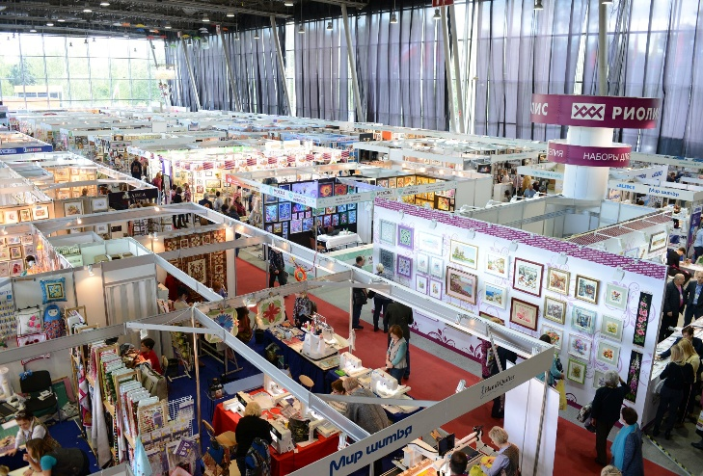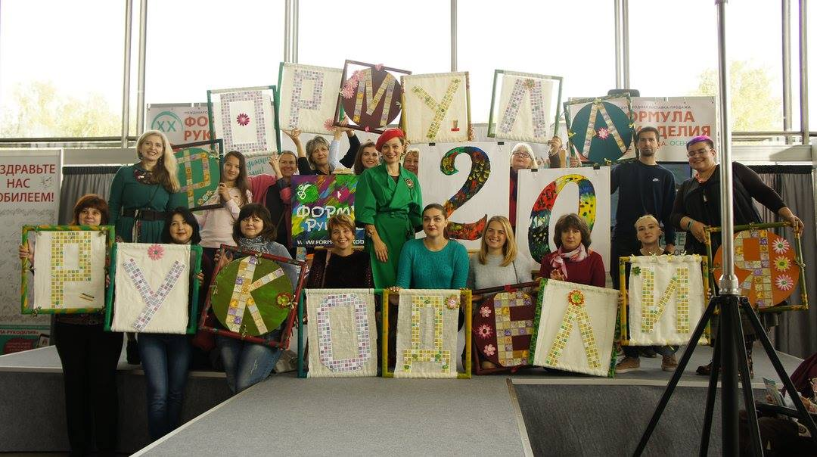
На площади 9 000 кв. м в двух павильонах собрались более 600 участников – компаний, творческих объединений и частных мастеров. Кроме товаров для рукоделия они представили авторские изделия ручной работы, книги, посвященные рукоделию, образовательные программы и многое другое. На выставке можно найти как самые популярные, так и редкие виды творчества – и, разумеется, все самые свежие новинки!
«Формула Рукоделия» пользуется неизменной популярностью у мастериц со всех концов России: согласно опросам, многие приезжают в Москву специально на выставку! Их привлекают не только товары для рукоделия на любой вкус и кошелек, но и встречи с производителями, дизайнерами, презентации новинок и проектов, мастер-классы для детей и взрослых, дефиле, конкурсы, а еще – возможность провести целый день среди тех, кто всегда поймет и разделит их увлечение рукоделием. За 4 дня «Формулу Рукоделия» посетили порядка 29 000 человек.
А еще «Формула Рукоделия» – это возможность своими глазами увидеть, куда идет и развивается индустрия рукоделия, что входит в моду и пользуется спросом, а где рынок уже насытился — и стоит искать новые пути развития. Итак, что показала «Формула» на этот раз?
Лидирует на рынке по-прежнему вышивка, причем не только крестом, но и бисером, лентами и во многих других техниках. Производители и дистрибьюторы этой категории заполнили значительную часть павильона №4. Рукодельницы с большим увлечением рассматривали долгожданные новинки от компаний «РИОЛИС», RTO, «Гамма», «Алиса», «Марья Искусница», «Мир вышивки» и многие другие. Стоит отметить рост сегмента прикладной вышивки, а также вышивки бисером. По-прежнему активны молодые компании, улучшается качество и ассортимент авторских схем для вышивки. Постоянно растет ассортимент аксессуаров для вышивки – новые виды пялец, станков, ламп, органайзеров и даже специальная мебель для шитья и рукоделия!
Вторую лидирующую позицию занимают шитье и пэчворк, постепенно растет число товаров для вязания, ручного и машинного. По-прежнему популярны алмазная живопись (выкладка стразами) и раскрашивание по номерам: из новинок они превратились в знакомые и любимые виды рукоделия. Очень хорошо в этот раз были представлены товары для рисования и декора — это активно развивающийся сегмент, где постоянно появляются новые краски с самыми интересными эффектами! Еще одно направление, набирающее популярность — это изготовление игрушек, причем как материалы, так и готовые наборы по пошиву кукол или мишек. Кроме того, немало интересного могли найти для себя любители скрапбукинга, мыловарения, бисера, изготовления украшений, домашнего декора и т.д.
В Павильоне №4.1 большую часть занимают авторские работы. Наиболее популярные направления – одежда, аксессуары, игрушки, украшения, домашний декор и натуральная косметика. Очень интересно смотреть, как приходят новые мастера и как меняется стиль у «старожилов». А если какая-то техника запала в душу – всегда можно поговорить с мастером, узнать про обучающие курсы, а потом пойти в соседний павильон и купить материалы для своей первой работы. Многие мастера также продают материалы у себя на стендах – например, натуральное кружево, ленты, войлок, принты для вышивки, авторские бусины, лоскут ткани или кожи. А еще из Павильона 4.1 можно унести с собой заряд вдохновения, новые идеи — или просто новую сумочку!
Еще один значимый сегмент выставки – литература по рукоделию, творчеству и саморазвитию. Широкий ассортимент книг и журналов подготовили информационные партнеры выставки – журналы «Formula Рукоделия», Burda, «NEO DESIGN», издательства «Эксмо», «Формат-М». Инфопартнеры не только представили большой ассортимент интересных новинок, но и организовали мастер-классы по различным видам рукоделия.
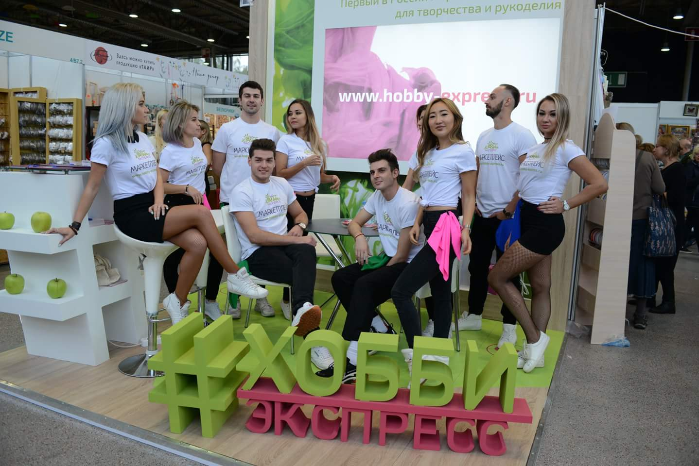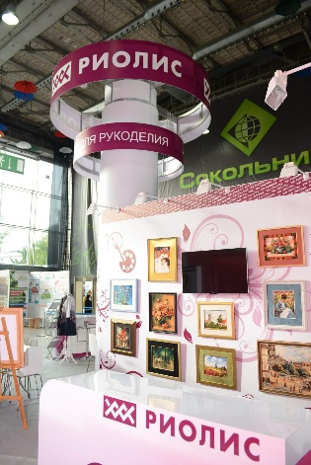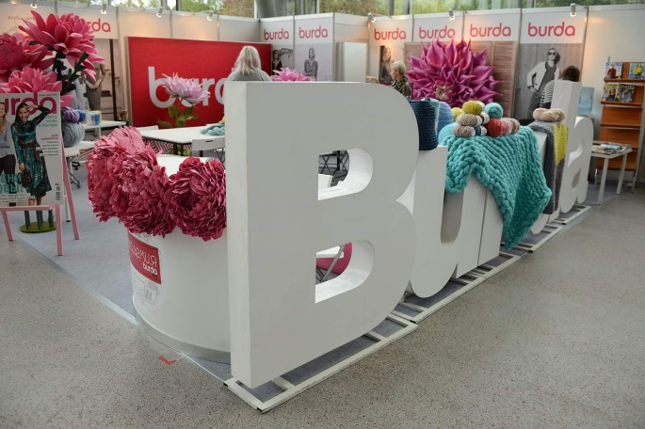
Партнером юбилейной выставки стал первый в России маркетплейс «Хобби экспресс» – это интернет-площадка розничной торговли с широким ассортиментом специализированных товаров для творчества и рукоделия объединяющих продавцов и покупателей.
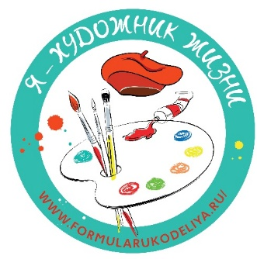
«Я - художник жизни!» – главная тема прошедшей выставки. Каждый из нас может стать художником – и это не просто слова. Более 300 стендов авторских работ – хорошее тому доказательство! Ведь многие мастера-участники сначала приходили на выставку как посетители, а потом набрались смелости – и представили свои работы! У многих мастериц история их бизнеса началась именно с выставки «Формула Рукоделия».
По уже сложившейся традиции идеолог проекта Элина Федянцева торжественно открыла выставку веселым флешмобом «Я - художник жизни!». Все гости получили памятные призы от «Формулы Рукоделия» в честь юбилейной выставки.
28 сентября состоялся семинар Craft Startup – это сообщество предпринимателей и мастеров рукоделия, ориентированных на профессиональное развитие и успешный бизнес.
Программа прошедшего мероприятия…
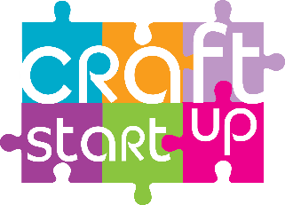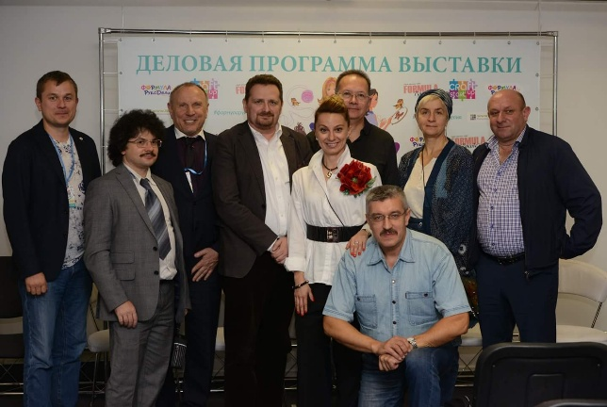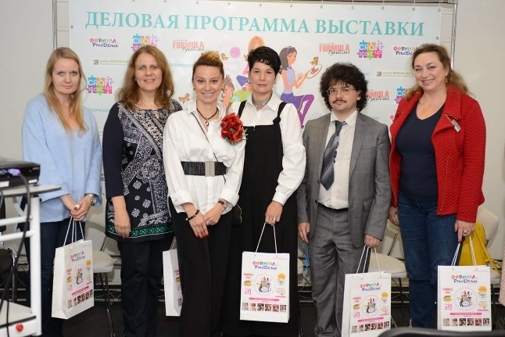
Специальная гостья из Кореи, известный квилт-мастер Джонг Мин Джа, провела интересный мастер-класс по изготовлению сумки. По ее словам, теплая ткань, которую они использовали, как раз подойдет для российской погоды!

Осеннюю выставку порадовали своим появлением звезды российского шоу-бизнеса. Актриса и телеведущая Анфиса Чехова провела автограф-сессию на стенде компании «Хобби экспресс». Марат Ка – известный телеведущий и дизайнер-декоратор – дал зажигательное интервью, пообщался и повышивал бабочек со своими фанатами для специального проекта «Флаг рукоделия». Елена Теплицкая – художник, дизайнер, декоратор – представила интерьер гостиной «Эвритмия» в рамках проекта «Идеальный дом рукодельницы», также выставку посетила заслуженная артистка Российской Федерации Клара Новикова. На «Формулы» также побывал специальный гость – Ким Чабани, сын и помощник знаменитой разработчицы вышивальных схем Теа Гувернер.
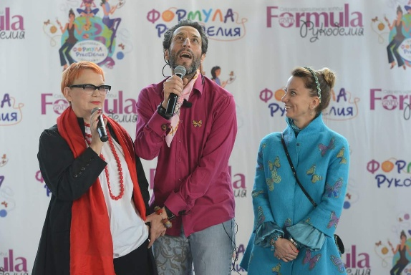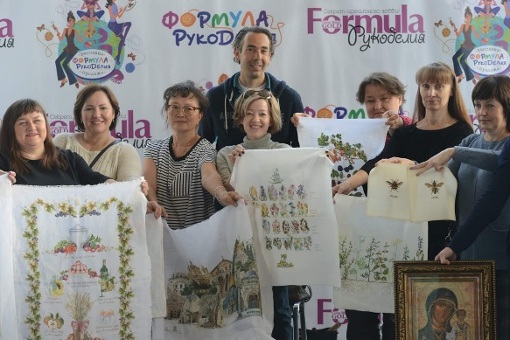
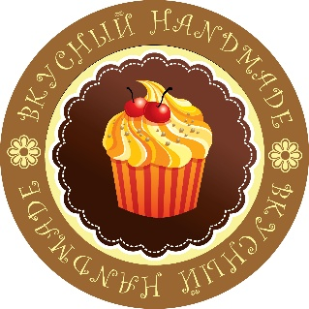
Уже в пятый раз на «Формуле Рукоделия» прошло особое событие – фестиваль «Современный войлок». Гости выставки увидели яркие и необычные экспозиции, выставки войлочных игрушек «Игра в войлок: Шерстяная муза» и «Шерстяная битва валяльщиц», фантастические дефиле войлочных нарядов. В рамках фестиваля можно было поучиться валянию, купить самые качественные материалы, пообщаться с мастерами, а еще – примерить на себя новый образ и приобрести новую изюминку для своего гардероба! Фестиваль проводился совместно со студией-магазином «Шкатулочка».
Не секрет, что кулинария – это огромный простор для творчества! Мы готовим каждый день, и порой так хочется внести в этот процесс долю фантазии и креатива! Для этого и существует наш постоянный специальный проект «Вкусный handmade». В ресторанном дворике гости выставки могли не только пообедать всей семьей, но и расширить свой кулинарный кругозор. Участники проекта порадовали изобилием выбора: различные вкусности, китайские паровые пышки, лавандовый кофе, изыски кавказкой и мексиканской кухни, тыквенный суп и монастырская выпечка со множеством разных начинок, натуральный мармелад и сладости из миндаля, авторский шоколад и конфеты, огромный выбор натурального меда, травяные чаи, мясные деликатесы, фигурные пряники с глазурью, которые станут прекрасным подарком к любому празднику – и многое другое. Любители готовить с удовольствием покупали профессиональную кухонную посуду и аксессуары, формочки и фигурные скалки для пряников, а также самые свежие пряности!

Каждую выставку «Формула Рукоделия» совместно с партнерами устраивает творческие конкурсы. Их задача – показать рукодельницам, большим и маленьким, что их работы достойны призов и аплодисментов! Конкурс вышитых картин «Сказочный мир» поддержали замечательными призами редакция «Кладезь» издательства «АСТ» и издательство «Эксмо». Ну а конкурс «День учителя» также поддержала компания «Риолис». Этот детский конкурс проводился в двух возрастных категориях: дети до 11 лет и старшие школьники (до 16 лет). Имена всех победителей в ближайшее время будут представлены на сайте www.formularukodeliya.ru.

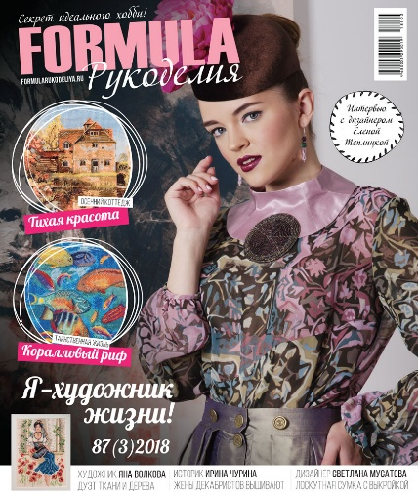
Тем, кто любит необычные интерьеры, наверняка понравился проект «Идеальный дом рукодельницы». Гости выставки увидели идеи интерьеров для гостиной, кухни, мастерской и будуара от известных дизайнеров и мастеров хендмейда. В будуаре также были представлены работы участников конкурса «Сумочка рукодельницы» (партнер – компания Gutermann).
На стенде журнала «Formula Рукоделия», оформленном под мастерскую, гости могли сделать селфи за мольбертом и поучаствовать в лотерее, а также раскрасить картину по номерам. Там же находилась выставка работ участников акции-флешмоба «Флаг рукоделия». Всего на выставку мастерицы принесли почти 150 бабочек, вышитых в различных техниках. Напоминаем, что акция продлится до февраля 2019 года, так что на зимнюю выставку бабочек приносить еще можно – и нужно!
Рядом со стендом дежурил клоун по имени ПрАфесАр – под веселую музыку он рисовал портреты рукодельниц. Также в зоне спецпроекта «Я художник жизни» прошли мастер-классы по правополушарному рисованию, а еще можно было просто сесть за мольберт – и творить!
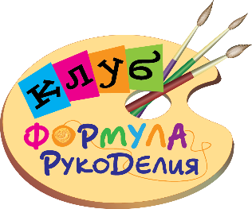
Мастер-классы – одна из изюминок «Формулы Рукоделия»! По традиции они занимали отдельную большую площадку в павильоне №4.1. Всего за 4 дня выставки прошло более 300 мастер-классов.
На стенде конкурса индустрии рукоделия «Золотая пуговица» можно было узнать, какие компании в этом году будут бороться за победу. И, конечно, посетители и гости выставки поучаствовали в благотворительном проекте «Сад добрых дел» – благотворительный фонд «Чистое небо» (партнер проекта) организовал детскую площадку с множеством мастер-классов для детей. Все собранные средства будут направлены на поддержку и лечение детей и поддержку благотворительных программ фондов.
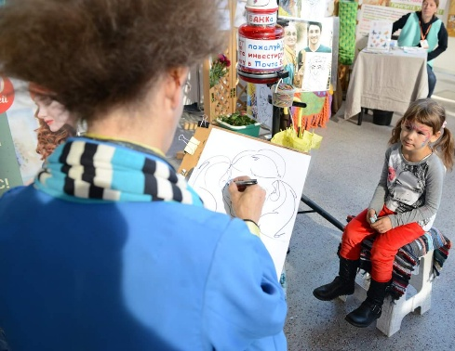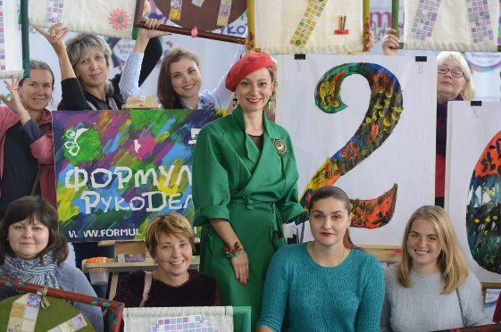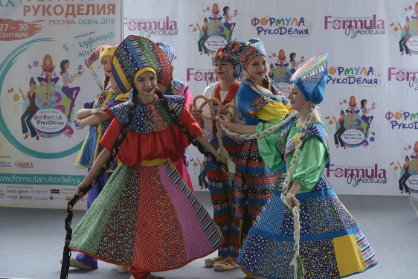
Поскольку программа выставки крайне насыщенна, гости выставки могли воспользоваться специальным мобильным приложением «Формула Рукоделия», где можно было без труда найти любого участника, любой интересующий вид рукоделия, узнать расписание мастер-классов и заранее приобрести электронный билет.
Выставка «Формула Рукоделия» – настоящая арт-терапия! В окружении творческих, увлеченных людей забываются повседневные заботы, в голову приходят свежие идеи, рождаются новые планы, хочется стать художником своей жизни – и сделать этот мир ярче!
Мы будем рады встрече с вами на ближайшей зимней выставке «Формула Рукоделия» 7-9 декабря 2018 года в КВЦ «Сокольники», павильон №4. Приходите, будет интересно!

Организатор: ООО «Формула рукоделия», журнал «Formula Рукоделия».
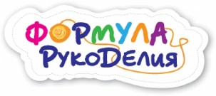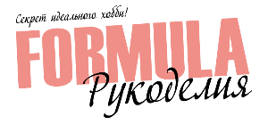
Место проведения: г. Москва, 5-й Лучевой просек, дом 7, строение 1, КВЦ «Сокольники», павильоны №4 и №4.1
Дата и время: 27-29 сентября 2018 года, с 10 до 19 часов, 30 сентября 2018 года с 10 до 17 часов.
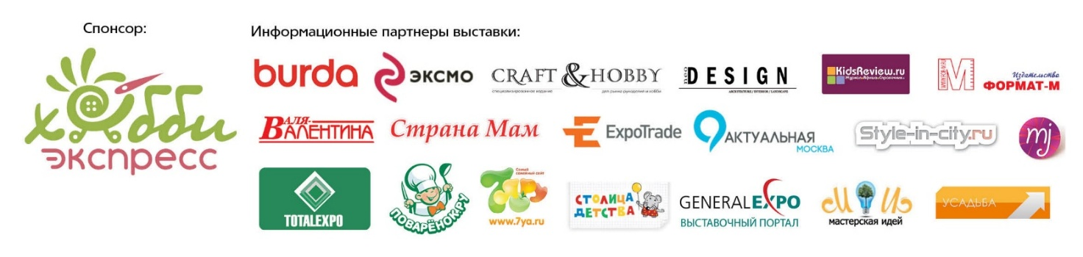
О компании:
Компания "Формула рукоделия" с 2009 года разрабатывает и реализует проекты в индустрии рукоделия, творческого хобби и созидательного досуга. Выставка "Формула Рукоделия" - это творческая коммуникационная площадка: объединяющая деловую среду индустрии рукоделия и конечного потребителя; прививающая обществу потребность в созидательном и полезном времяпрепровождении; передающая знания и новые подходы в индустрии рукоделия.
Официальный сайт: www.formularukodeliya.ru
Группа «Формула рукоделия» в социальных сетях:
www.facebook.com/FormulaRukodeliya www.vk.com/formularukodeliya www.odnoklassniki.ru/formularukodeliya www.instagram.com/formularukodeliya www.youtube.com/user/FRTELEVISION
Информация для контактов: E-mail: marketing@formularukodeliya.ru, тел.: +7(495) 984-08-77

